FUNGSI TEKS

Fungsi teks digunakan untuk mengambil sebagian karakter data teks,mengubah bentuk data teks, menghitung jumlah karakter data teks.
  - Fungsi left ( ) dan right ( )
fungsi left digunakan untuk mengambil sebagian karakter data teks dari arah kiri dan fungsi right untuk mengambil data teks dari arah kanan.
Contoh fungsi right()
= Left(teks;jumlah karakter)
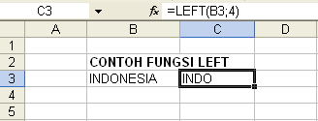

= right(teks;jumlah karakter)
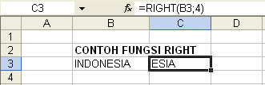

  - Fungsi mid()
FUNGSI mid untuk mengambil sebagian teks dari tengah.
=mid(teks;posisi mulai mengambil;jumlah karakter)
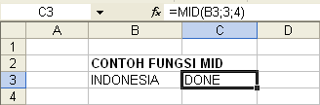
  - FUNGSI VALUE()
Fungsi value untuk mengambil teks yang mengandung nilai/angka saja, ingat !!!! untuk mengambil nilai/angka harus menggunakan fungsi value.
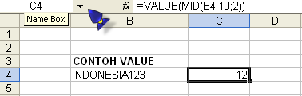
Latihan : Rekapitulasi Honor
Lengkapi tabel pengolahan nilai di bawah ini.
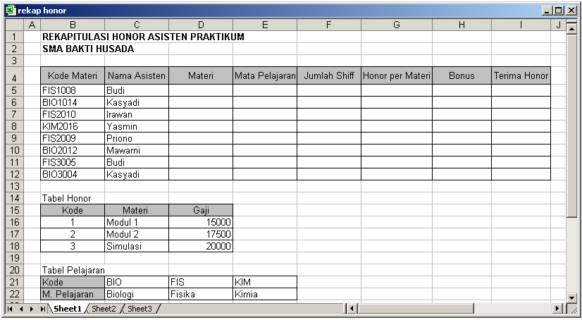
Ketentuan:
- Kode Materi mempunyai susunan sebagai berikut:
abc1234; abc = Mata Pelajaran, 1 = Materi, 234 = Jumlah Shift.
- Kolom Materi diisi berdasarkan Tabel Honor.
=
- Kolom Mata Pelajaran diisi berdasarkan Tabel Pelajaran.
=
- Kolom Jumlah Shiff diambil 3 digit belakang dari Kode Materi.
=
- Kolom Honor per Materi diisi berdasarkan Tabel Honor.
=
- Bonus hanya diperuntukkan bagi asisten dengan jumlah Shiff>10, yaitu sebesar: (Jumlah Shiff – 10)*100.
Gunakan logika IF
=
- Terima Honor = Jumlah Shiff dikalikan Honor per Materi, dan ditambah Bonus.
=

